Департамент по предупреждению и ликвидации чрезвычайных ситуаций Ростовской области
(сектор мониторинга и прогнозирования ЧС)
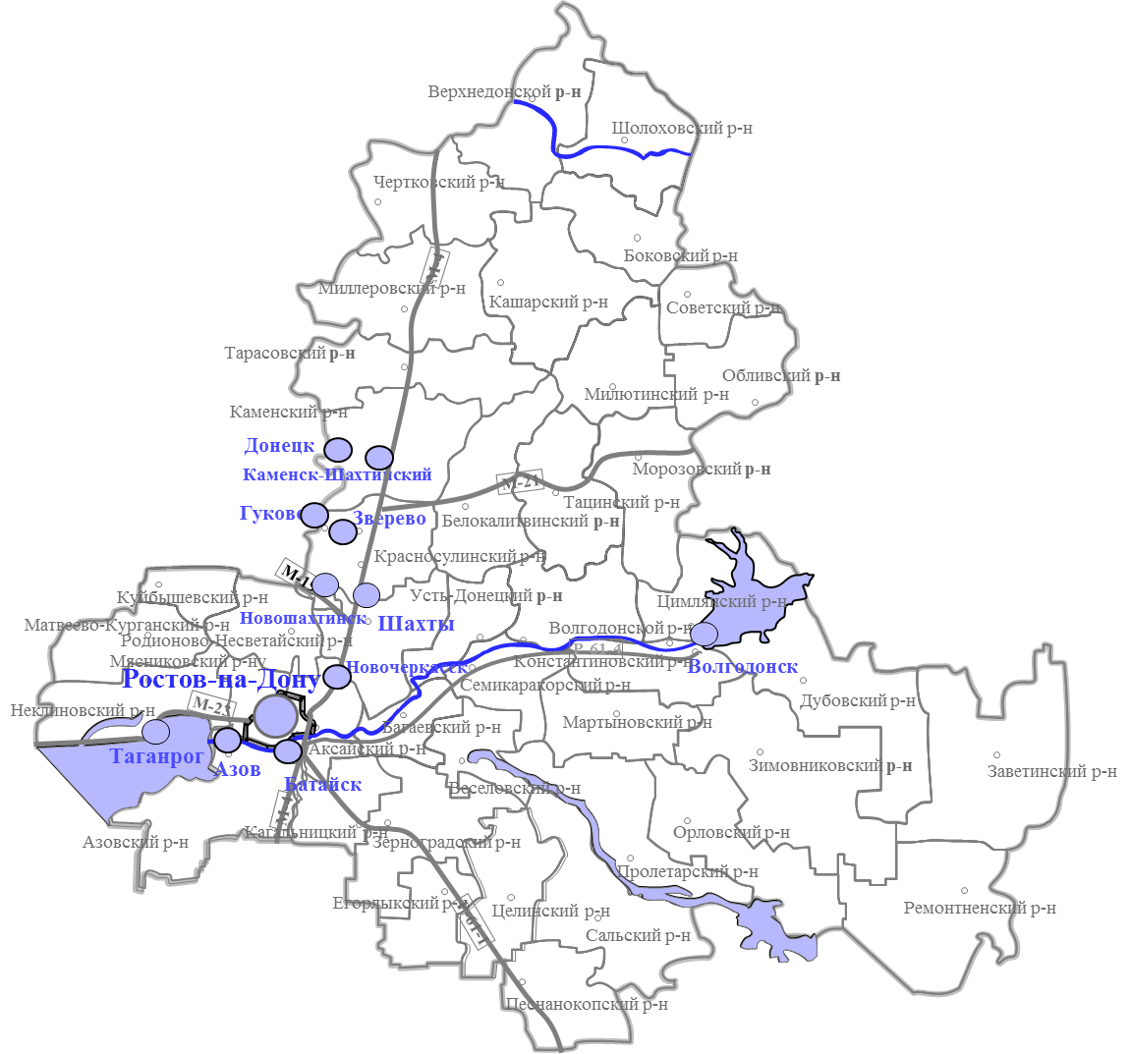
среднесрочный ежемесячный
ПРОГНОЗ
чрезвычайных ситуаций
насентябрь2020 года

подготовлен сектором мониторинга и прогнозирования
чрезвычайных ситуаций ДПЧС Ростовской области совместно с ГУ МЧС России по Ростовской области

г. Ростов-на-Дону
2020 г.

ПРОГНОЗ ПОГОДНЫХ УСЛОВИЙ В СЕНТЯБРЕНА ТЕРРИТОРИИ РОСТОВСКОЙ ОБЛАСТИ

В сентябре 2020 года на территории Ростовской области средняя месячная температура воздуха ожидается на 2° выше нормы (норма +15,9º), месячное количество осадков – около нормы(норма 43 мм).
Средняя декадная температура воздуха на период 01-10 сентября 2020 года ожидается на 4…6° выше нормы.

ПРОГНОЗ
ПРОИСШЕСТВИЙ И ЧРЕЗВЫЧАЙНЫХ СИТУАЦИЙ

В Ростовской области ежегодно с определенной периодичностью происходят ДТП, пожары и несчастные случаи на водных объектах. Ежегодно возникают природные и техногенные ЧС и периодически биолого-социальные ЧС.
С учетом ранее наблюдаемой обстановки и зафиксированных показателей по пожарам, происшествиям и ЧС вероятно повторение похожей ситуации в аналогичный период.

Всентябре2020 г. в Ростовской области прогнозируется:
возникновение от 2 до 16 пожаров в день, за месяц около 300 пожаров;
в городских округах и муниципальных районах в течение месяца - от 0 до 15 пожаров, в Ростове-на-Дону более50 пожаров;
в зависимости от погодных условий в области может возникнуть до 400 ландшафтных пожаров за месяц;
на дорогах области периодические выезды пожарно-спасательных подразделений на ликвидацию последствий ДТП – количество выездов в день может составить от 1 до 3 раз, в отдельные дни от 4 до 6 выездов, за месяц до 70 выездов;
вероятны случаи происшествий на водных объектах в местах несанкционированного отдыха людей, а так же в местах рыбной ловли и выхода лодок с людьми на судоходные пути;
возможны аварии на системах жизнеобеспечения, а так же другие происшествия природного и техногенного характера.
За предыдущие 15 лет в сентябре зафиксировано 20 ЧС. В месяц возникало от 0 до 5 ЧС, в основном было от 0 до 2 ЧС.
Вероятно возникновение от 0 до 2 ЧС, при этом прогноз: оптимистичный - 0 ЧС, вероятный - от 1 до 2 ЧС, пессимистичный – 3 ЧС и более.

ПОЖАРЫ

1. Количество техногенных пожаров погодам и среднестатистические показатели
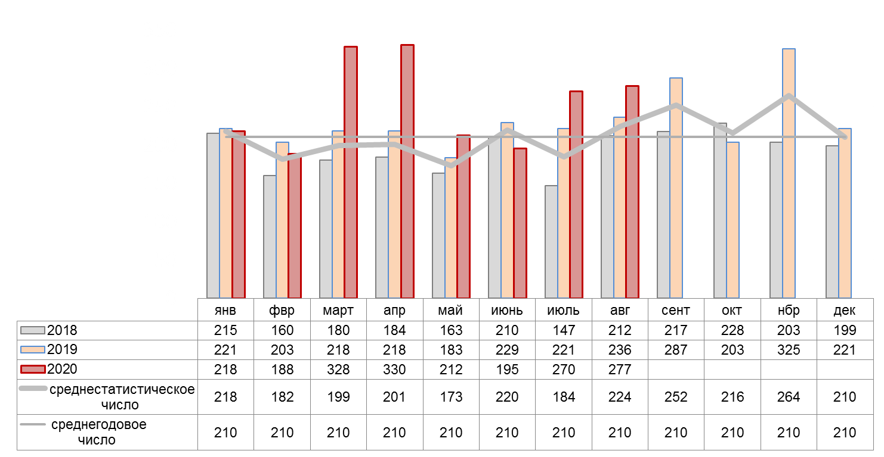
2. Количество погибших в пожарах погодам и среднестатистические показатели
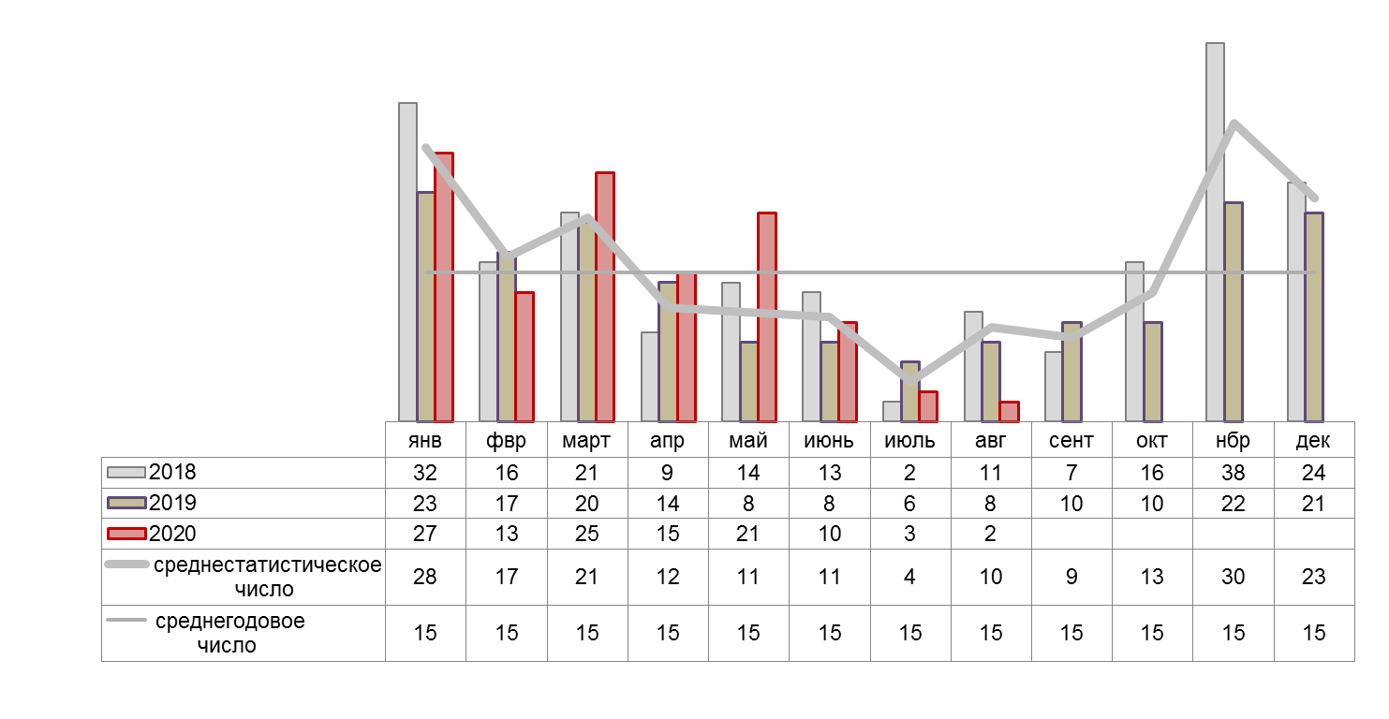
Как показывает анализ значений показателей диаграмм1и 2 пожары, с более тяжелыми последствиями по количеству пострадавших, возникают в холодное время года с октября по март. Наибольшее число пожаров регистрируется с августа по октябрь.
Всентябре 2020г. прогнозируется количество пожаров и пострадавших в них людей в переделах прошлогодних показателей (до 285 пожаров).

Перечень муниципальных образований, где было наибольшее количество техногенных пожаров по сравнению с другими муниципалитетами области

№ п/п | Наименование муниципального образования | кол-во пожаров | кол-во погибших  (чел.)
сентябрь 2019 год
1 | г. Волгодонск | 13 | -
2 | г. Новошахтинск | 15 | -
3 | Аксайский р-н | 11 | -
4 | Белокалитвинский р-н | 10 | -
5 | Неклиновский р-н | 10 | -
август 2020 года(по оперативным данным)
1 | г. Таганрог | 15 | -
2 | г. Шахты | 18 | -
2 | г. Донецк | 12 | -
3 | Азовский р-н | 10 | -
с начала 2020 года
1 | г. Новошахтинск | 80 | 2
2 | г. Таганрог | 103 | 3
3 | г. Шахты | 118 | 7
4 | Азовский р-н | 66 | 2
5 | Миллеровский р-н | 58 | 1

Рекомендации по предупреждению пожаров
Активизировать профилактическую работу по пожарной безопасности среди населения.
Совместно с представителями госпожнадзора осуществлять работу по контролю за соблюдением правил пожарной безопасности организациями и учреждениями.
Осуществлять проведение противопожарных мероприятий в школах, дошкольных учреждениях, на объектах с массовым пребыванием людей и профилактических рейдов в жилом секторе, по местам проживания неблагополучных семей и социально-незащищенных категорий граждан.
Проводить профилактические беседы с населением с вручением памяток по вопросам пожарной безопасности.
Организовать доведение до населения информации по правилам пожарной безопасности, безопасной эксплуатации газовогои электрооборудования,о правилах использования средств пожаротушения и действиях при возникновении возгораний, а так же о недопущении оставления детей без присмотра дома.
На объектах социальной сферы, в школах и дошкольных учреждениях организовать проведение инструктажей, бесед, викторин по профилактике пожаров с отработкой практических действий по пожарной безопасности.
Обеспечить размещение материалов с описанием основных требований пожарной безопасности в СМИ, на информационных стендах объектов социальной сферы (школы, детские учреждениях, клубы, мед. учреждения и т.д.), а так же организовать транслирование соответствующих радиообращений, телепередач и видео роликовна мониторах в местах массового пребывания людей (торговые комплексы, магазины, улицы и т.д.).
Обеспечить исправность и готовность источников наружного противопожарного водоснабжения (гидратны, пожарные водоемы и т.д.) для отбора воды в целях пожаротушения.

ПРОИСШЕСТВИЯ НА ВОДНЫХ ОБЪЕКТАХ

3. Количество утонувших по годам и среднестатистические показатели
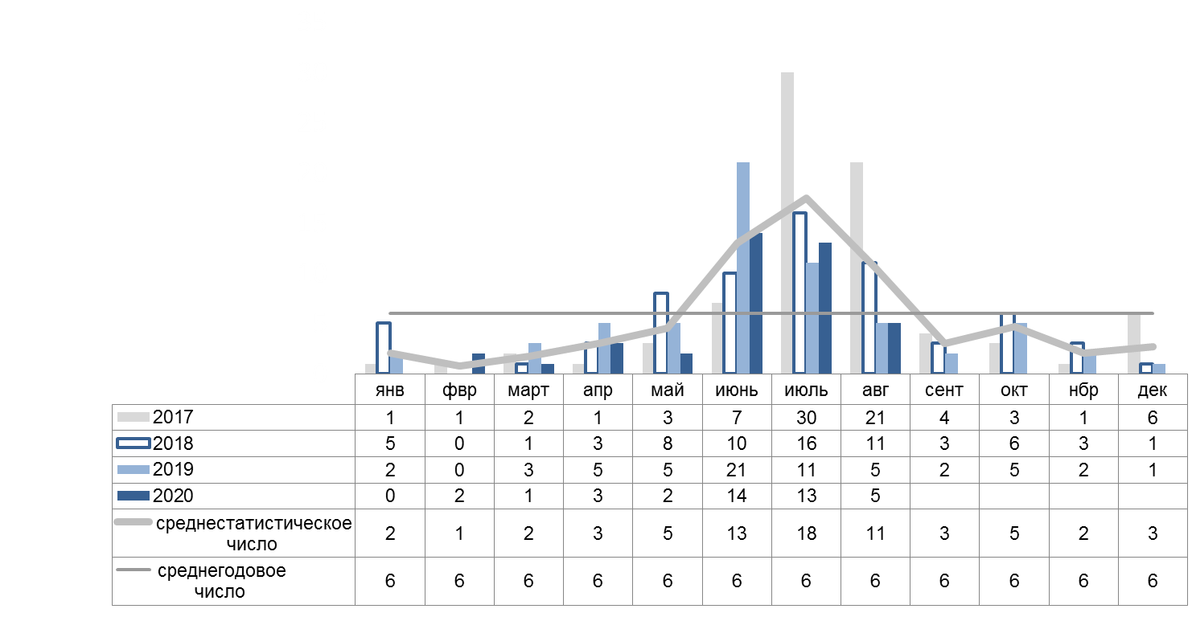

4. Количество спасенных на водных объектах погодам и среднестатистические показатели
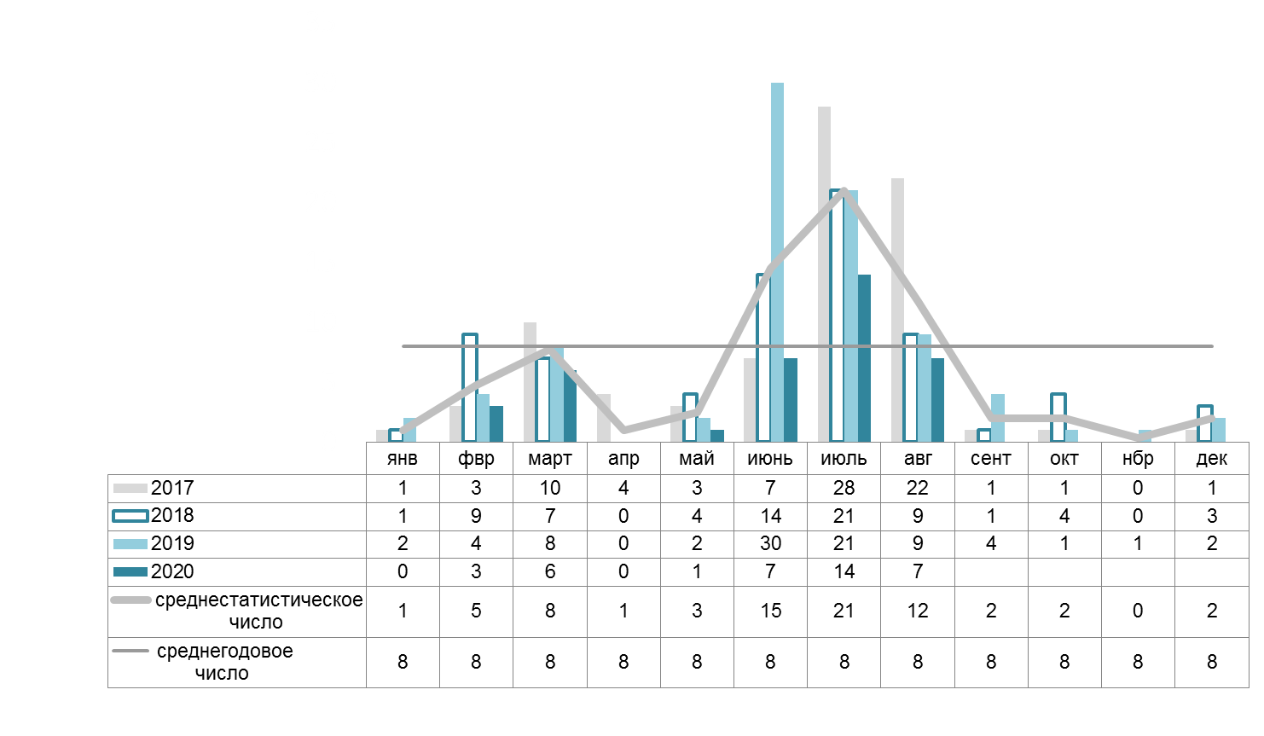
Исходя из значений показателей диаграмм 3 и 4 количество происшествий (спасено и утонуло чел.) на водных объектах возрастает с февраля по март и в период купального сезона с июня по август. Рост числа происшествий при установлении теплой погоды начинался с мая.
В сентябре 2020 г. в зависимости от погодных условий и посещаемости людьми водных объектов возможно возникновение до5 происшествий на воде.

Перечень муниципальных образований, где утонуло наибольшее число людей

№ п/п | Наименование муниципального образования |  | количество утонувших (чел.) |  | в том числе детей  (чел.)
сентябрь2019 год
1 | Каменский р-н |  | 1 |  | -
2 | Красносулинский р-н |  | 1 |  | -
август 2020 года (по оперативным данным)
1 | г. Ростов-на-Дону | 1 |  | -
2 | Аксайский р-н | 2 |  | 1
3 | Зерноградский р-н | 1 |  | -
4 | Усть-Донецкий р-н | 1 |  | -
с начала 2020 года
1 | г. Ростов-на-Дону | 5 |  | -
2 | Константиновский р-н | 4 |  | -
3 | Обливский р-н | 4 |  | 2

Рекомендации по предупреждению происшествий на воде

С целью предупреждения несчастных случаев на водных объектах рекомендуется.
Составить графики объезда (профилактического патрулирования) водных объектов спасателями и ответственными лицами органов местного самоуправления.
Состав групп и графики их патрулирования направить в ЕДДС муниципальных образований для информационного взаимодействия и контроля.
Разместить материалы с описанием основных требований безопасности при нахождении на воде и мер по оказанию помощи утопающим в печатных изданиях, на информационных стендах объектов социальной сферы (школы, детские учреждениях, клубы, мед. учреждения и т.д.), а так же организовать транслирование соответствующих радиообращений, телепередач и видео роликовна мониторах в местах массового пребывания людей (торговые комплексы, магазины, улицы и т.д.).
В школах и дошкольных учреждениях организовать проведение с детьми и их родителями инструктажей, бесед, викторин по профилактике несчастных случаев на воде с отработкой практических навыков по спасению утопающих.
В ходе посещения семей, проведения сходов граждан и разъяснительных бесед вручать памятки по пропаганде безопасной жизнедеятельности, мерам оказания помощи пострадавшим и недопущению оставления детей без присмотра вблизи водных объектов.

ДОРОЖНО-ТРАНСПОРТНЫЕ ПРОИСШЕСТВИЯ

5. Количество ДТП (в ликвидации последствий, которых участвовали спасатели) погодам и среднестатистические показатели
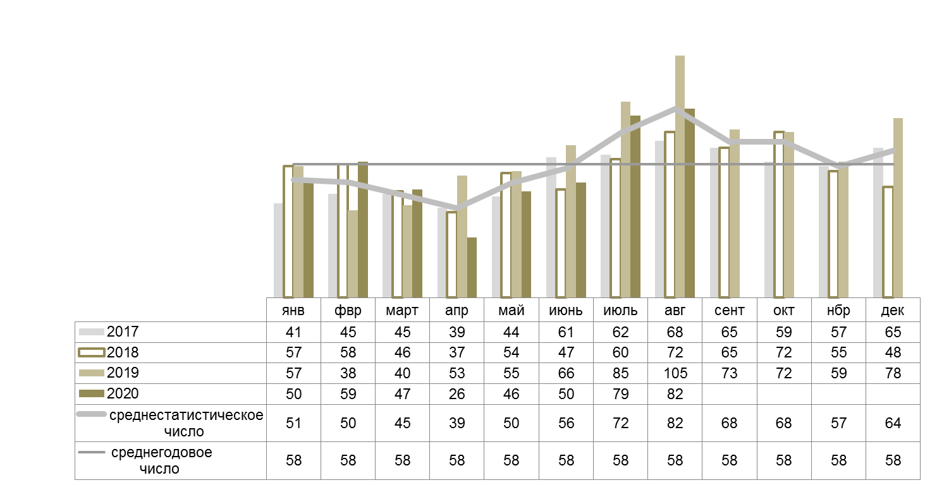
6. Количество погибших в ДТП (в ликвидации последствий, которых участвовали спасатели) погодам и среднестатистические показатели
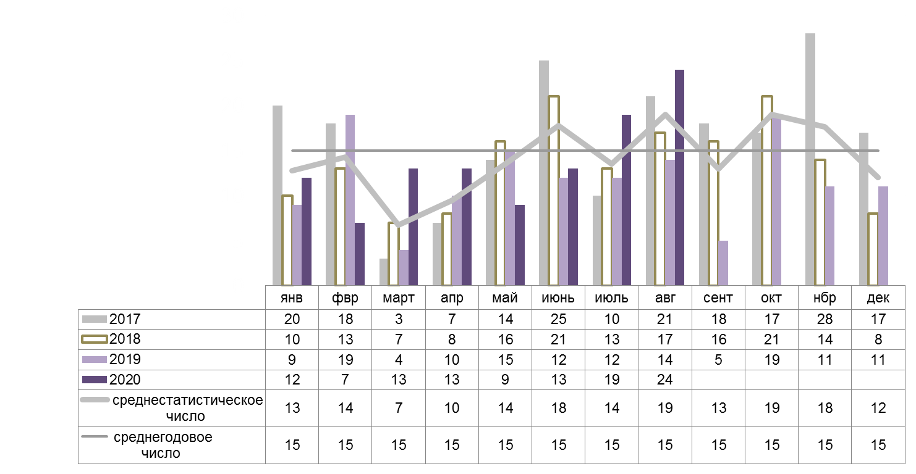
Анализ количественных показателей диаграммы5 и 6показывает, чточисло ДТП в первом полугодии (с января по июнь) ниже среднегодового, а во втором полугодии (с июля по декабрь) отмечается рост количества ДТП, снаибольшим числом ДТПв августе.
В сентябре 2020 г. прогнозируется количество ДТП, в ликвидации последствий, которых будут участвовать спасатели, в переделах показателей аналогичного периода прошлых лет (около 70 ДТП).

Перечень муниципальных образований, где было наибольшее количество выездов спасателей на ДТП

№ п/п | Наименование муниципального образования | кол-во  ДТП | кол-во погибших (чел.)
сентябрь 2019 год
1 | Аксайский р-н | 16 | -
2 | Неклиновский р-н | 5 | -
3 | Чертковский р-н | 5 | -
август 2020 год(по оперативным данным)
1 | Аксайский р-н | 16 | 4
2 | Миллеровский р-н | 6 | 1
3 | Неклиновский р-н | 6 | 7
с начала 2020 года
1 | Аксайский р-н | 76 | 16
2 | Миллеровский р-н | 27 | 11
3 | Неклиновский р-н | 32 | 11

Рекомендации по предупреждению ДТП
С учетом прогнозируемого возникновения ДТП обеспечить готовность сил и средств к оперативному реагированию.
Совместно с органами ГИБДД предусмотреть и реализовать меры по предупреждению ДТП на опасных и аварийных участках автомобильных трасс.
Организовать своевременное информирование населения и автотранспортные организации об опасных природных явлениях (сильные осадки, туман, подтопление дорог).
Обеспечить постоянную готовность и скоординированные действия пожарно-спасательных, дорожно-постовых и медицинских служб при реагировании на ДТП и ликвидации их последствий.
Спланировать привлечение инженерной техники для расчистки проезжей части от аварийных автомобилей, а так же эвакуацию и размещение в пунктах временного размещения пострадавших граждан при крупных авариях и поломках междугородных автобусов.

ЛАНДШАФТНЫЕ ПОЖАРЫ

7. Количество ландшафтных пожаров погодам и среднестатистические показатели
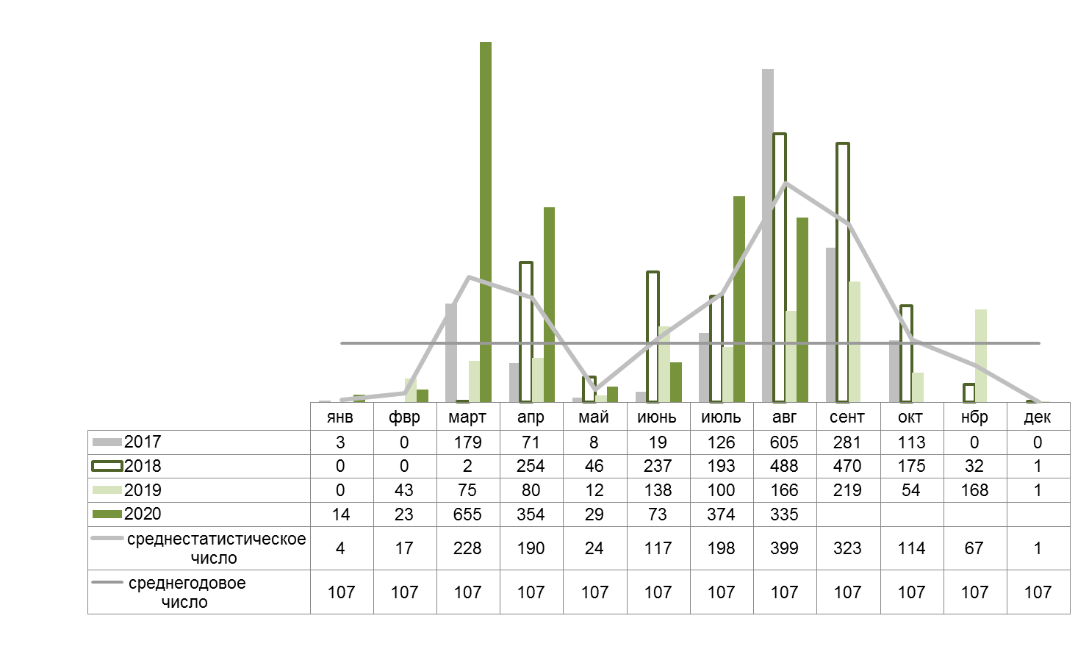

8. Площадь (га) ландшафтных пожаров погодам и среднестатистические показатели
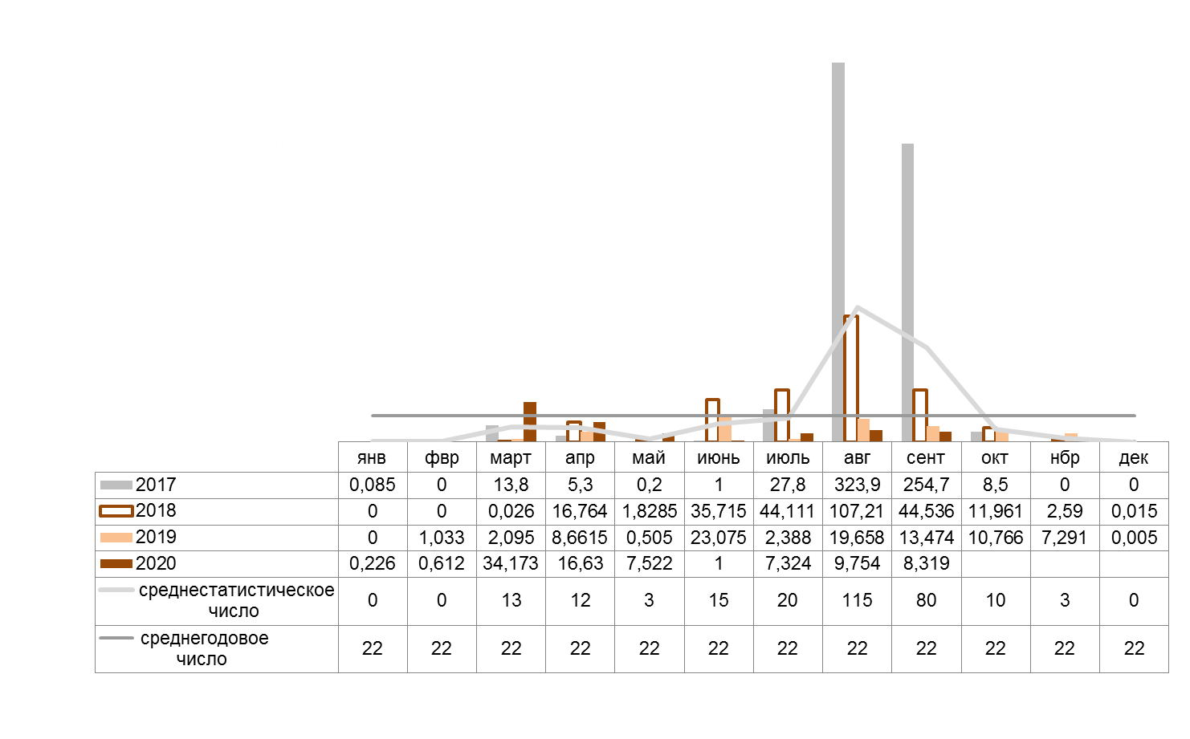
Исходя из среднестатистических показателей диаграмм 7 и 8, рост числа ландшафтных пожаров приходится на начало весны, а наибольшее количество возгораний сухой растительности, регистрируется с июля по сентябрь. Наибольшее число и площадь возгораний сухой растительности отмечалась в августе.
В сентябре 2020 г. с учетом многолетних наблюдений, при установлении высоких и чрезвычайных классов пожароопасности, сохранится вероятность возникновения возгораний сухой растительности.

Перечень муниципальных образований, где было наибольшие количество ландшафтных пожаров и площади выгорания сухой растительности
№  п/п | Наименование муниципального  образования | количество возгораний  (ед.) |  | площадь  (га)
сентябрь2019 года
1 | г. Новочеркасск |  | 11 | 3,037
2 | г. Шахты |  | 17 | 0,259
3 | Аксайский р-н |  | 15 | 3,244
август 2020 года (по оперативным данным)
1 | Матвеево-Курганский р-н | 28 |  | 0,189
2 | Миллеровский р-н | 27 |  | 0,445
3 | Песчанокопский р-н | 21 |  | 0,23
4 | Сальский р-н | 20 |  | 0,437
с начала 2020 года
1 | г. Шахты | 164 |  | 1,757
2 | Аксайский р-н | 118 |  | 10,408
3 | Миллеровский р-н | 168 |  | 5,288

Рекомендации по предупреждению ландшафтных пожаров
С целью предупреждения природных возгораний целесообразно принять меры по:
обеспечению готовности сил и средств, привлекаемых к тушению ландшафтных пожаров, в том числе добровольных пожарных, и провести инструктажи по вопросам привлечения и взаимодействия при возникновении очагов горения;
уточнению маршрутов профилактического патрулирования и учету потенциально опасных мест, где имеется сухая растительность (сухостой, камыш и трава);
организации и обеспечению профилактических рейдов по пожароопасным участкам с проведением среди населения разъяснительной работы по мерам пожарной безопасности и предупреждению природных пожаров;
составлению графиков патрулирования пожароопасных участков и доведению их в ЕДДС муниципальных образований для организации взаимодействия и контроля;
информированию населения через СМИ о недопущении выжигания сухой растительности, соблюдении правил пожарной безопасности при нахождении на природе и дачных участках, а так же действиях при обнаружении природных очагов горения.

ЧРЕЗВЫЧАЙНЫЕ СИТУАЦИИ

В Ростовской области имеются потенциальные угрозы и опасности техногенного, природного и биолого-социального характера, которые при определенных условиях могут перерасти в ЧС.
Наиболее вероятным развитием ситуации, является реализация не всех, а некоторых из перечняпотенциальных угроз и опасностей в прогнозируемом периоде.
Вероятность возникновения ЧС будет зависеть от комплекса различных причин, основные из них это – опасные и аномальные природные явления, «человеческий фактор», технические отказы, поломки и износ оборудования.
Исходя из перечня рисков ЧС, целесообразно обеспечить готовность сил и средств, а так же выполнение превентивных мероприятий по каждому риску ЧС.

Природные источники ЧС

Возможны ЧС, обусловленные опасными природными явлениями:
комплекс опасных метеорологических явлений (сильные осадки, сильный ветер) - вероятность возникновения ЧС, связанных с обрывом ЛЭП и линий связи, отключением трансформаторных подстанций в результате перехлеста проводов; повалом деревьев, повреждением крыш домов и слабо закрепленных конструкций; подтопление пониженных участков, не имеющих естественного стока воды, нарушением работы дренажно-коллекторных и ливневых систем; нарушением систем жизнеобеспечения населения; затруднениями в работе всех видов транспорта;

нагонные явления – в зоне затопления нагонной волны могут оказаться 26 населенных пунктов Азовского, Неклиновского, Мясниковского районов и города Азов, Таганрог;

сгонные явления – местами на территории области (г. Азов, г. Ростов-на-Дону, г. Таганрог и Азовский, Аксайский, Багаевский, Волгодонской, Константиновский, Семикаракорский, Усть-Донецкий районы) существует вероятность возникновения происшествий, связанных с затруднением в работе водозаборных сооружений (снижение давления подачи воды), нарушением водоснабжения населения;
паводки - могут возникнуть в результате выпадения сильных осадков в виде дождя, а также с повышением уровня воды в реках. Значительный паводок и подъем уровней воды может вызвать подтоплениепониженных участков, домовладений, подвалов; нарушение работы дренажно-коллекторных и ливневых систем; нарушение систем жизнеобеспечения населения; затруднение в работе всех видов транспорта;
природные пожары (ландшафтные, лесные) – природные возгорания возможны в местах прошлогодней сухой растительности при установлении сухой, ветреной погоды. Природные пожары представляют угрозу распространения огня на большие территории сухой растительности, в том числе с переходом на лесной фонд, жилые и хозяйственные постройки населенных пунктов;
заморозки- при заморозках возможно повреждение и гибель сельскохозяйственных культур;
оползневые, обвально-осыпные процессы - при активизации экзогенных процессов на береговой полосе Таганрогского залива сохранится вероятность возникновения происшествий и ЧС, связанных с повреждением ЛЭП, газовых и водных коммуникаций, повреждением объектов инфраструктуры и жизнеобеспечения населения, жилых домов и хозяйственных построек.
В соответствии с прогнозом развития экзогенных геологических процессов по территории Российской Федерации на осенний сезон 2020 г. разработанным министерством природных ресурсов и экологии Российской Федерации на территории Ростовской области прогнозируется средняя и низкая активность экзогенных геологических процессов.
Оползневой процесс. Активность оползней на правобережьях рек Дон и Аксай, по бортам Миусского лимана, а также вдоль берегов Цимлянского, Веселовского и Пролетарского водохранилищ ожидается на
низком уровне.
Средняя степень активности оползневого процесса ожидается на побережье Таганрогского в связи с осенними штормами в заливе.
Возможно увеличение активности оползневого процесса до высокой степени на отдельных участках наблюдений (участки Крутой (Цимлянский район), Алдабульский (Цимлянский район)).
В целом по области прогнозируется низкая активность оползней.
Обвальный и осыпной процессы. На правобережье р. Дон и по бортам Миусского лимана, вдоль берегов Цимлянского, Веселовского и Пролетарского водохранилищ активность обвального процесса на осенний период прогнозируется на низком уровне.
На побережье Таганрогского залива, возможна средняя степень активности.
В целом по области прогнозируется низкая активность обвального процесса.

Техногенные источники ЧС

Сохраняется вероятность возникновения ЧС в результате:

аварий на всех видах транспорта,

техногенных пожаров,

аварийных ситуаций на системах жизнеобеспечения,

обрушений зданий и сооружений,
происшествий на опасных производственных объектах.
Возможны крупные аварии на автомобильном, железнодорожном, воздушном и водном транспорте с гибелью людей, а так же аварийные разливы (выбросы) опасных химических веществ и нефтепродуктов в результате происшествий, возникших на транспорте, в том числе на магистральных трубопроводах.

Сохраняется риск возникновения ЧС в результате крупных пожаров в жилых и производственных помещениях причинами возникновения, которых могут стать нарушения правил пожарной безопасности.

Серьезные аварийные ситуации на системах ЖКХ и электроснабжения, могут повлечь за собой ЧС, связанные с нарушением жизнеобеспечения населения на срок более одних суток.

Возможны случаи частичного или полного обрушения зданий (сооружений), обусловленных, взрывами бытового газа, аварийным состоянием зданий (сооружений), нарушением технологических процессов при проведении строительных и монтажных работ.

При сбросных расходах в нижний бьеф Цимлянского водохранилища в размере 250 м³/с на Нижнем Дону на не зарегулированных участках снижается судоходная глубина, в результате чего существует вероятность возникновения ЧС и происшествий, связанных с нарушением работы судоходства, посадкой судов на мель, розливом нефтепродуктов из повреждённых судов.
На территории области эксплуатируется более 580 опасных производственных объектов, на которых серьезные аварийные ситуации могут привести к возникновению техногенных ЧС.

Прогнозируется обнаружение неразорвавшихся боеприпасов времён Великой Отечественной войны, которые могут стать причиной трагических событий с гибелью людей и нанесением материального ущерба.

Источники ЧС биолого-социального характера

В случае возникновения источников опасных и особо-опасных болезней людей и животныхна территории области увеличится риск возникновения ЧСбиолого-социального характера.
Критерием ЧС по болезням людей являются:
каждый случай особо опасного заболевания людей (холера, туляремия, сибирская язва, мелиоидоз, лихорадка Ласа, болезни, вызванные вирусами Марбурга и Эбола);
опасные кишечные инфекции, инфекционные заболевания невыясненной этиологии при заболевании более 10 чел. или умерших в течение инкубационного периода 2 чел. и более;
отравления людей – резкое нарастание в течение 3-х дней числа отравлений, наличие повторных или групповых отравлений, число отравлений 100 и более случаев;
эпидемии, при которых уровень смертности или заболеваемости людей по территории субъекта РФ превышает годовой среднестатистический в 3 раза и более.

Критерием ЧС по болезням животных являются:
каждый случай экзотических болезней, болезней невыясненной этиологии иособо опасных острых инфекционных болезней сельхоз животных (ящур, бешенство, сибирская язва, чума свиней и др.);
случаи прочих острых инфекционных болезней (бруцеллез, туберкулез, лейкоз и др.) при которых гибель животных составила 10 голов и более или массовое заболевание животных – 100 голов и более.
Тенденция (направление изменений) по количеству ЧС
с 2005 по 2019 годы
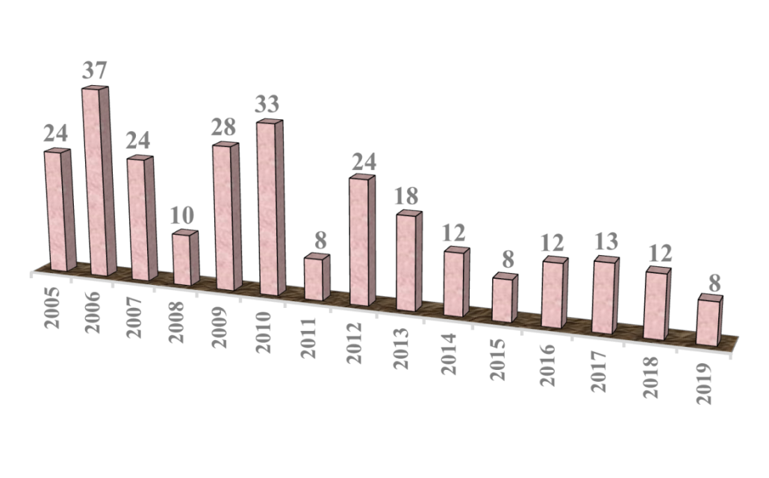

Количество ЧС, возникшихс 2018по 2020 годы
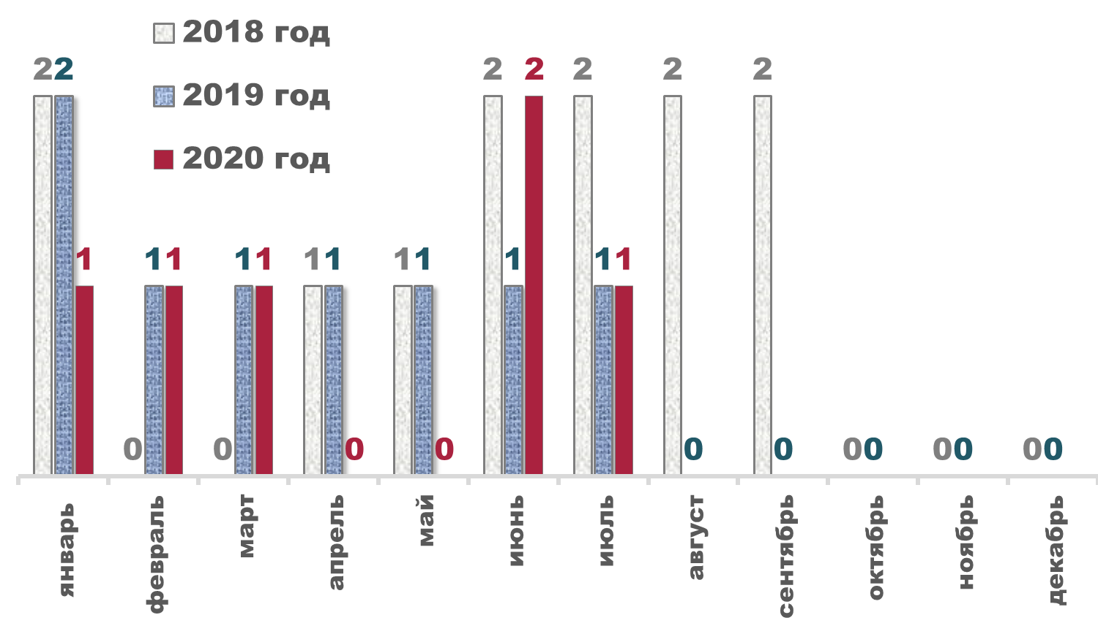
В 2018 году - 12 ЧС.
В 2019 году -8 ЧС.
В 2020 году – 6 ЧС.
29 января в Аксайском районепроизошла ЧС из-за ДТП на 1030 км автодороги М4 «Дон» в результате столкновения одного грузового, двух легковых автомобилей и автобуса. В результате ЧС погибло 2 человека, травмировано 8 человек.
22 февраля в г. Азове произошла ЧС связанная с взрывом бытового газа с последующим горением в многоквартирном доме. В результате ЧС повреждено 9 квартир, погибло 2 чел, травмирован 1 чел.
11 марта в Миллеровском районе произошла ЧС из-за ДТП на 869 км автодороги М4 «Дон» в результате столкновения микроавтобуса и грузового автомобиля. В результате ЧС погибло 5 человек, травмировано 5 человек.
14 июня в Пролетарском районе возникла ЧС, из-за комплекса неблагоприятных метеорологических явлений (сильного ветра, проливного дождя, града) на территории 2-х населенных пунктов (х. Харьковский-2, х. Наумовский) повреждена кровля 85 домовладений с населением 267 человек. Режим ЧС: введен 15 июня, снят 10 июля.
23 июня в Песчанокопском районе возникла ЧС, связанная с атмосферной и почвенной засухой, в результате которой произошла гибель посевов сельскохозяйственных культур на площади 36 000 га.Режим ЧС: введен 23 июня, снят 3 июля.
С 30 июля в Тарасовском районе действует режим «чрезвычайной ситуации» по африканской чуме свиней. Всё подлежащее уничтожению свинопоголовье (143 головы) отчуждено. Продолжается выполнение профилактических мероприятий.

Вероятность возникновения ЧС (помесячно) исходя из количества ЧС возникших с 2005 по 2019 годы
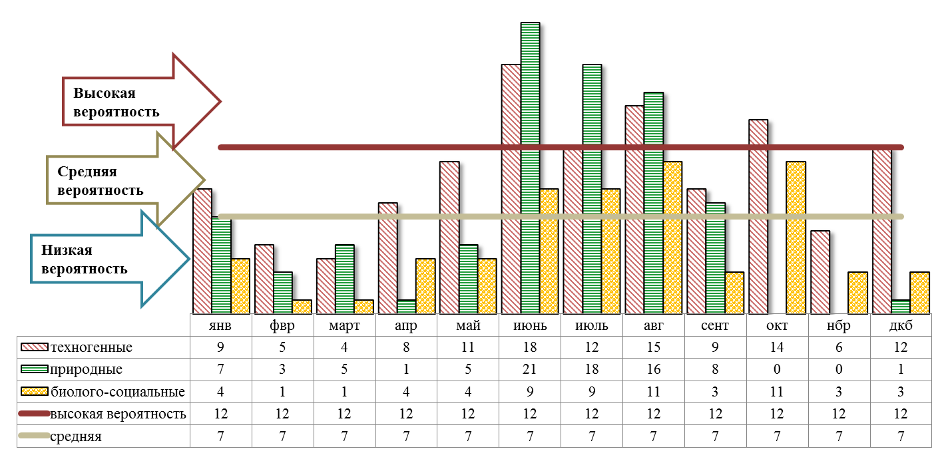

Принятые условные значения показателей
Низкая вероятность – от 6 ЧС и менее. Средняя вероятность – от 7 до 11 ЧС. Высокая вероятность – от 12 ЧС и более.

Доли ЧС, возникшие в период с 2005 по 2019годы
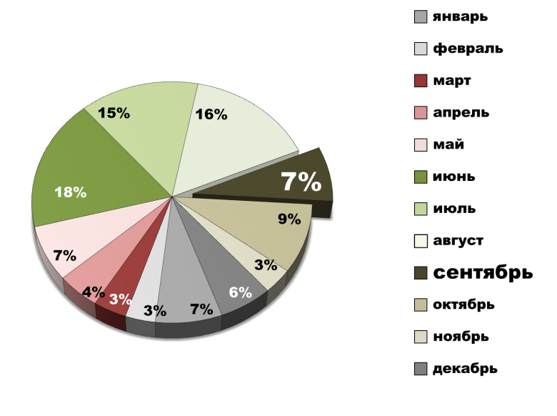
Доли ЧС, возникших:
зимой – 16 %,
весной – 14 %,
летом – 50 %,
осенью – 20%.

Количество ЧС, возникших в сентябрес 2005 по 2019 годы
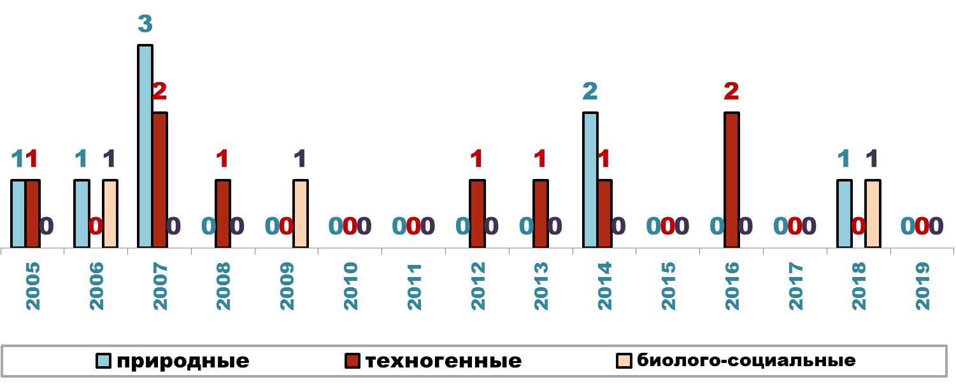
За период с 2005 по 2019 годы в сентябре отмечено от 0 до 5 ЧС за месяц, в основном, было от 0 до 2 ЧС.

ЧС, возникшие в сентябрес 2005 по 2019 годы

№ п/п | Наименование города, муниципального района | Год | Вид ЧС
Природные ЧС
1 | Сальский р-н | 2005 | Очень сильный дождь. Сильный ветер.
2 | Семикаракорский р-н | 2007 | Крупный град.
3 | Шолоховский, Цимлянский, Тацинский, Мартыновский, Морозовский, Миллеровский, Советский, Сальский р-ны | 2006 | Очень сильный дождь, с градом. Сильный ветер.
4 | Обливский р-н | 2007 | Очень сильный дождь, с градом. Сильный ветер.
5 | Ремонтненский р-н | 2007 | Очень сильный дождь, с градом. Сильный ветер.
6 | Тарасовский р-н | 2014 | Лесной пожар.
7 | г. Азов, г. Таганрог, Азовский, Мясниковский, Неклиновский районы | 2014 | Нагонные явления.
8 | Азовский р-н | 2018 | Природный пожар.
Техногенные ЧС
9 | Азовский р-н | 2012 | Аварии на автодорогах.
10 | Кагальницкий р-н | 2014 | Аварии на автодорогах.
11 | Каменский р-н | 2007 | Аварии на автодорогах.
12 | Красносулинский р-н | 2007 | Аварии на автодорогах.
13 | Мартыновский р-н | 2013 | Аварии на автодорогах.
14 | Волгодонской р-н | 2008 | Авиационные катастрофы и аварии вне населенных пунктов.
15 | г. Новошахтинск | 2005 | Внезапное обрушение зданий сооружений, пород.
16 | г. Ростов-на-Дону | 2016 | Аварии на автодорогах.
17 | г. Таганрог | 2016 | Аварии на автодорогах.
Биолого-социальные ЧС
18 | Мясниковский р-н | 2006 | опасные болезни сельскохозяйст-венных животных и рыб. Сибирс-кая язва.
19 | Цимлянский р-н | 2009 | Опасные болезни сельскохозяйст-венных животных. Африканская чума свиней.
20 | Каменский р-н | 2018 | Особо опасные болезни сельскохозяйственных животных (птичий грипп).

Вероятность возникновения ЧС в сентябре 2020 года
Вероятность возникновения ЧС имеет высокий показатель.
Частота (повторяемость) возникновения природных ЧС происходила с высокими показателями, техногенных и биолого-социальных ЧС со средними показателями по их количеству.
Вероятные источники ЧС,с учетом многолетних наблюдений:
природные –метеорологические опасные явления, дождь со шквалистым ветром и градом, сильный ветер, сильный ливень, засуха, лесные пожары;
техногенные – крупные ДТП, авиационные происшествия с легкомоторными летательными аппаратами, аварии на магистральных трубопроводах, обрушения зданий, сооружений, аварии на коммунальных системах жизнеобеспечения;
биолого-социальные –опасные болезни сельскохозяйственных животных, поражение растений болезнями и вредителями, инфекционные, паразитарные болезни и отравления людей.
Возможное количество – от 0 до 3 ЧС (прогноз: оптимистичный - 0 ЧС, вероятный - от 1 до 2 ЧС, пессимистичный – 3 ЧС и более).
Вероятно возникновение локальных техногенных ЧС, природных и биолого-социальных ЧС не выше межмуниципального уровня. Для возникновения крупномасштабных ЧС предпосылок нет. Тем не менее, обстановка в течение месяца может измениться и риск возникновения таких ЧС возрастет.

Рекомендации по обеспечению готовности органов управления и сил

Алгоритмом действий (в дневное и ночное время суток) дежурной смены ЕДДС муниципального образования предусмотреть мероприятия по оповещению органов управления, экстренных служб и населения, а так же по оперативному выдвижению экстренных служб к местам выполнения неотложных работ и приведению в готовность автотранспортных средств (для эвакуации людей) и пунктов временного размещения (обогрева) пострадавших.
Определить места сбора посыльных и маршруты их работы по оповещению населения.
Запланировать порядок подачи автобусов и безопасные маршруты эвакуации пострадавших из опасных зон в места временного размещения.
Определить пункты временного размещения и порядок их развертывания для приема пострадавших.
Определить состав и порядок сбора оперативного штаба (рабочей группы) (далее – оперативный штаб) для управления мероприятиями по недопущению и (или) ликвидации ЧС и порядок обмена информацией с оперативными штабами взаимодействующих ведомств и организаций.
Определить состав, порядок сбора и выдвижения оперативных групп (мобильных групп).
Предусмотреть порядок оповещения и взаимодействия (в дневное и ночное время суток) органов управления силами и средствами при угрозе и возникновении ЧС, а также обеспечение устойчивой связью между оперативным штабом, органами управления и оперативными группами (мобильными группами) в местах наблюдения и (или) выполнения аварийно-спасательных и других неотложных работ.

О введении режима повышенной готовности и режима ЧС
В решении руководителей (организаций, органов местного самоуправления и т.д.) о введении режима повышенной готовности или режима ЧС определяются:
обстоятельства, послужившие основанием для введения режима повышенной готовности или режима чрезвычайной ситуации;
границы территории, на которой может возникнуть ЧС, или границы зоны ЧС;
силы и средства, привлекаемые к проведению мероприятий по предупреждению и ликвидации ЧС;
перечень мер по обеспечению защиты населения от ЧС или организации работ по ее ликвидации;
должностные лица, ответственные за осуществление мероприятий по предупреждению ЧС, или руководитель ликвидации ЧС.
При введении режима ЧС устанавливается один из уровней реагирования (объектовый, местный,региональный (межмуниципальный), федеральный уровень) для сил и средств организаций, органов местного самоуправления, оказавшихся в зоне ЧС.
Порядок принятия дополнительных мер по защите населения и территорий от ЧС определен приказом МЧС России от 22.01.2013 № 33 «Об утверждении Порядка реализации и отмены дополнительных мер по защите населения и территорий от чрезвычайных ситуаций».

Рекомендации муниципальным образованиям Ростовской области
(письмо ДПЧС Ростовской области от 05.02.2018 № 32/2.3/343)

В соответствии с установленным порядком при введении режима ЧС на территории городского поселения, городского округа и муниципального района устанавливается местный уровень реагирования:
решением главы городского поселения при ликвидации ЧС силами и средствами организаций и органов местного самоуправления, оказавшихся в зоне ЧС, которая затрагивает территорию одного городского поселения;
решением главы муниципального района при ликвидации ЧС силами и средствами организаций и органов местного самоуправления, оказавшихся в зоне ЧС, которая затрагивает территорию одного сельского поселения, либо межселенную территорию, либо территории двух и более поселений, либо территории поселений и межселенную территорию, если зона ЧС находится в пределах территории одного муниципального района;
решением главы городского округа при ликвидации ЧС силами и средствами организаций и органов местного самоуправления, оказавшихся в зоне ЧС, если зона ЧС находится в пределах территории городского округа.
С целью исключения дублирования работ и задач рекомендуется устанавливать режим функционирования органов управления и сил на территории муниципального образования в одном документе (о введении режима повышенной готовности или режима ЧС).
С тем, чтобы не допускать действия нескольких режимов функционирования на одной территории целесообразно при действующем режиме реагирования на ЧС и появлении новых обстоятельств, дополнять (изменять) уже имеющийся муниципальный правовой акт о режиме реагирования на ЧС (например, изменение зон ЧС, отмена тех мероприятий, которые выполнены, внесение дополнительных задач, в связи с новыми обстоятельствами и угрозами и т.д.).
При действии режима ЧС рекомендуется организовать функционирование оперативного штаба (рабочей группы) и обеспечить ежедневное представление оперативной информации нарастающим итогом о ходе выполнения мероприятий
(по состоянию на 6.00 за сутки) до отмены режима ЧС в ЦУКС и департамент (оперативному дежурному).

Рекомендации по информационному взаимодействию при угрозе и возникновении ЧС

При возникновении ЧС рекомендуется организовать работу оперативных штабов (рабочих групп) для управления мероприятиями по ликвидации ЧС.
После сбора должностных лиц оперативных штабов рекомендуется взаимодействующим ведомствам и организациям в течение одного часа через органы повседневного управления (ЕДДС, ДДС) проинформировать друг друга о перечне должностных лиц оперативных штабов, с которыми организуется информационное взаимодействие (Ф.И.О., должность, контактный телефон, электронный адрес).
Исходя из характера и выполнения неотложных мероприятий при возникновении ЧС, должностным лицам оперативных штабов (рабочих групп)рекомендуется в телефонном режиме согласовывать сроки представления (обмена) и состав информации о принимаемых мерах по недопущению ухудшения обстановки и о ходе выполнения мероприятий по ликвидации ЧС.
Сроки представления (обмена) информации целесообразно установить по договоренности или на 12.00, 18.00, а при выполнении мероприятий в круглосуточном режиме и на 06.00 утра.
Состав информации подготавливать в произвольной форме и (или) в форме таблиц. Формы таблиц определить по договоренности или заранее согласованным образцам.
После смены дежурства и обновления состава должностных лиц оперативных штабов (рабочих групп) необходимо произвести обмен информацией о перечне заступившихна дежурство должностных лиц, с которыми продолжится информационное взаимодействие.

Заведующий сектором  мониторинга и прогнозирования ЧС  ДПЧС Ростовской области |  | В.В. Коржушко

Шевченко Николай Владимирович
т. 231-58-17

